ГОУ Республики Марий Эл «Косолаповская специальная (коррекционная) общеобразовательная школа-интернат»

***ГОРОДЕЦ***

Мастер-класс

росписи по дереву

Занятие составил

руководитель факультатива

«Художественная роспись

по дереву» Бондарев А.И.

с. Косолапово, 2010 год

**Форма: занятие** в виде практической работы в сочетании с беседой.

**Цели занятия:**

* учить воспитанников применять шаблоны в росписи разделочной доски,

составлять композицию при помощи шаблонов;

* продолжать работу по развитию навыков росписи через практическую работу на занятии, развивать мелкую моторику рук через обводку шаблонов и работу с кистью, развивать мыслительную деятельность воспитанников через составление композиции.
* воспитывать аккуратность, самостоятельность ,усидчивость.

**Задачи занятия:**

* дальнейшее формирование художественного вкуса обучающихся;
* роспись разделочной доски небольшого размера;

**Оборудование:**

Презентация к занятию,

1. Кисти беличьи или колонковые № 1 – для контурной работы для «оттенёвки» и «оживки» и № 2 - для замалёвка.

2. Гуашь художественная, баночка с водой.

3. Изделие для росписи (предварительно пошкуренное)

4. Карандаш, ластик, линейка и с различными диаметрами.

Ход занятия

1. **Организационный момент.**
2. **Беседа о предстоящей работе.**

**Сегодня мы продолжим работу в мастерской художественной росписи.**

Хочу продолжить вас знакомить с красотой и богатством народных традиций в росписи дерева, народному творчеству

Расписаные городецкой росписью разделочные доски смотрятся очень эффектно, сегодня мы продолжим работу по росписи разделочной доски. (**показ образцов)**

Для чего в росписи нужны шаблоны**?(ученики)**

Все цветы в Городецкой росписи основаны на окружностях, которые обводят по шаблону, так как на деревянном изделии циркуль оставляет след от иглы.

Вспомним элементы городецкой росписи (**наглядный показ слайдов,** **рассказ детей):**

Розан или купавка – самый крупный цветок ;

Бутон – малый розан, поменьше розана;

Солнышко - розетка - поменьше купавки;

Ягодки, яблочки – самые мелкие элементы Городецкого букета.

**Инструкция по работе.**

Цветочная композиция строится по одному простому принципу – от большого цветка к меньшему. Самый маленький элемент замыкает цветочную гирлянду.

Чаще меняйте воду в банке, можно при каждой смене цвета.

Не оставляйте кисточку в банке с водой, ворс заламывается, черенок отклеивается.

Не используйте хорошую кисть для смешивания красок, используйте для этих целей старые некачественные клеевые кисти.

Свойства гуаши: при высыхании она светлеет в 4 раза , пачкает руки, и быстро сохнет. Поэтому не оставляйте надолго баночки с гуашью открытыми.

Не бойтесь поворачивать рабочую поверхность (альбомный лист тоже является ею) так, чтобы всегда было удобно.

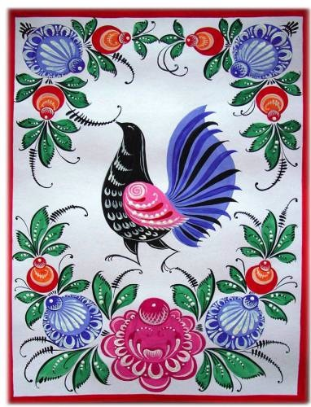

**III Практическая работа**

**1этап.** Карандашом и линейкой по краям листа обозначим рамку 5 мм.

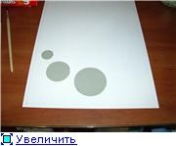**2этап**  Нарисуйте карандашом ведущую – стебель ( полукругом, как бы перевёрнутое коромысло) Сильно не нажимайте на карандаш, чтобы потом легко было стереть без следа. На этот стебель начинаем сажать цветы, начиная с большого – обводим большой шаблон посредине внизу, прямо на стебель. Проследите, чтоб от нижнего края рамки до круга было около 2 см простора. Далее обводим средний и малый шаблоны, симметрично от большого, между цветами должно быть расстояние 1 – 1,5 см.

**3этап.**  На большом круге, на его верху, нарисуем сердцевину – это маленький кружок (малый шаблон).

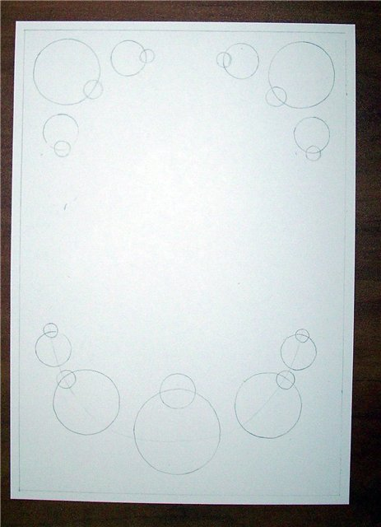

**4 этап.** На остальных цветах такие же сердцевины нарисовать от руки, причем так чтоб они находились на самом стебельке, а не скраю.

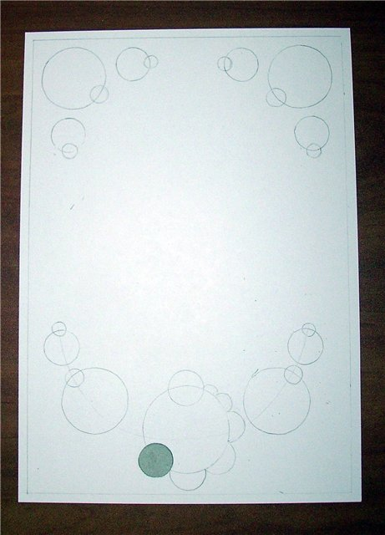

**5 этап.** У большого нижнего цветка начинаем рисовать лепестки, начиная с нижнего.. Для трёх нижних лепестков можно использовать малый шаблон. Поднимаясь вверх, ближе к сердцевине лепестки становятся меньше, их нарисуйте от руки.

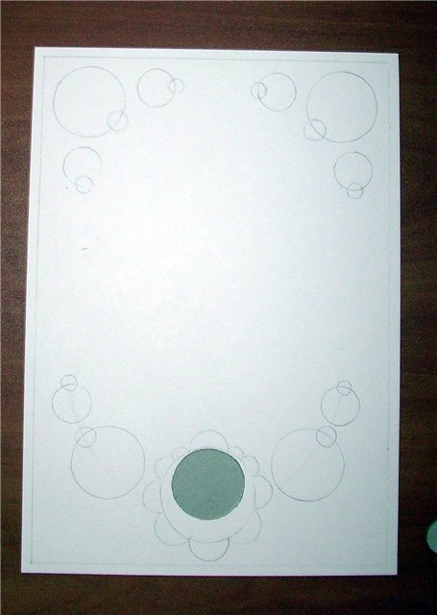**6 Этап.** К верхнему краю большого цветка-круга приложите средний шаблон и обведите.

**III Минутка отдыха( в презентации).**

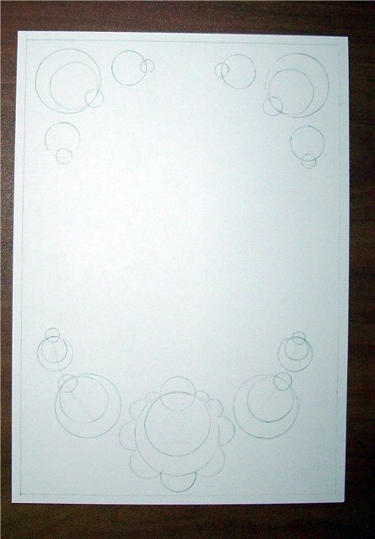**7 этап.** На остальных цветах тоже самое, нарисуйте от руки.

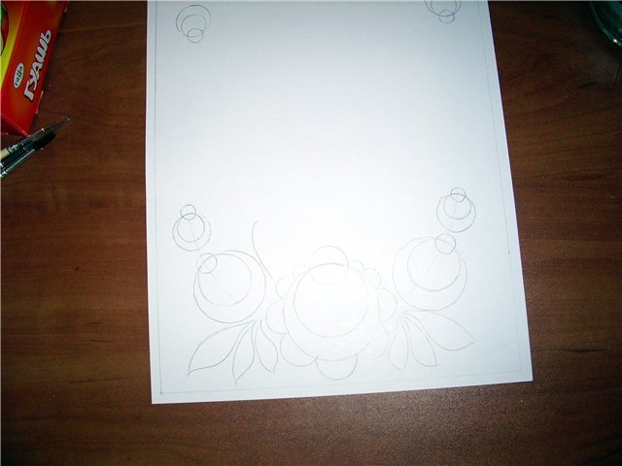

**8 этап** Начинаем рисовать листья по 2-3 штуки между цветами (. Листья по форме напоминают лодочки (две дуги повёрнуты друг к другу). А можно иначе – с одной стороны дуга- с другой чуть волнистая линия (бугорчик - коромысло)

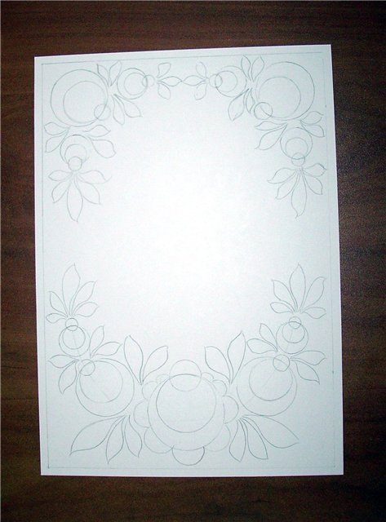Заполните листьями все промежутки между цветами, где места не хватает можно и 1 листик. На концах цветочных веток можно нарисовать 3-5 листиков, как бы кустиком.

**9 этап называется «замалевок»** и по сути напоминает раскраску. Этим раскрашиванием сейчас и займёмся. Цвета можете выбрать сами, а можете повторить мои. В основном это разбеленые белым цветом синий, красный или малиновый или бордовый.В итоге – розовый, голубой. А оранжевый и зелёный в чистом виде (без разбела). Смотрите далее процесс замалёвка по картинкам без комментариев.

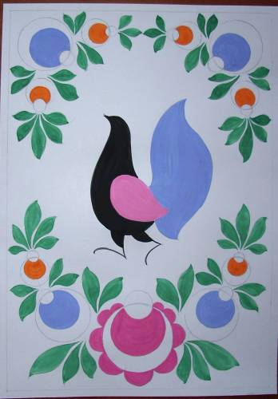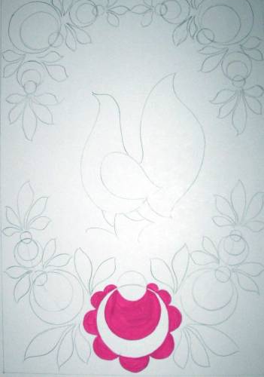

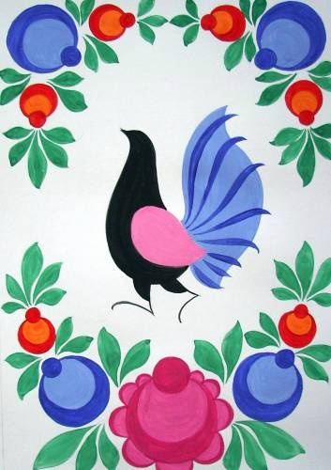**10этап называется «оттенёвка».** Закрашиваем серцевинки (кружочки вверху цветка) и оттеняем дужки на цветах тем цветом, из которого разбеливали (синий, малиновый). А на оранжевых ягодах – красная или бордовая оттенёвка.

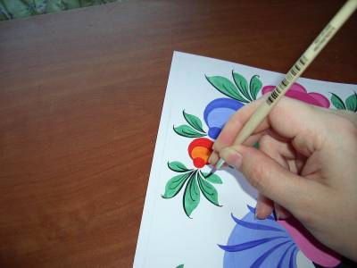

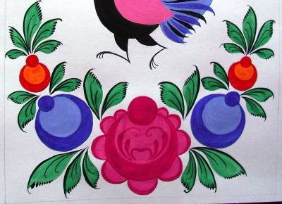

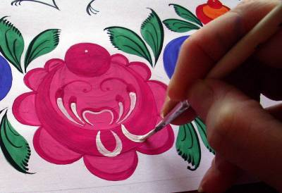**11 этап называется «разживка».** Начнём с чёрного цвета. Разживляем листья – ту сторону, что я называла «дуга» обводим черным цветом (только с одной стороны), внутри каждого листика пара усиков разной длины.

С другой стороны листочка нарисовать капельки или чёрточки (от большой капли вверху к маленькой внизу), капельки располагаются параллельно и близко друг другу ,

Внутри большого розана малиновым цветом посредине изобразим скобочку, а по краям от неё по 2-3 капельки разной длины, повторяющие форму круга. На самых длинных поставить усики, завитые к центру цветка.

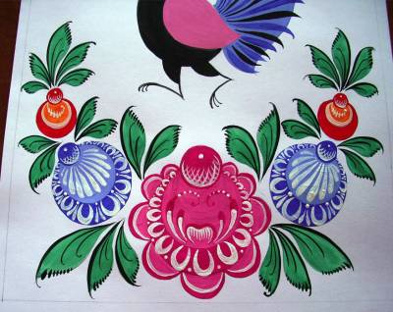

Обведите лепестки у розана изнутри, а также яблочки (оранжевые) изнутри и в середине поставьте усик, а на него посадите несколько капелек; и скобку в центре у розана обвести и сделать штриховку, она называется «бородка» (всё белым цветом). Поставьте капельки в середине бутонов и розана и между подковками.

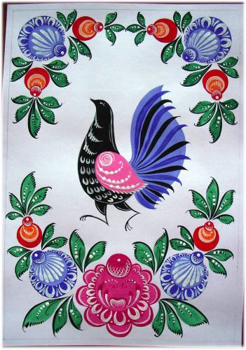**12 этап– «оживка».** Белым цветом спичкой поставьте тычки на листьях (прямо на усиках), а также, на концах белых усиков (у яблочек).

Окрасьте рамку в красный цвет. Осталось нарисовать с помощью капелек (чёрным) стебель между цветами, чтоб цветы не висели в воздухе и заполнить пустое пространство усиками выходящими из листьев. На них нанизать параллельные капельки или тычки (от большего к меньшему)

**IV . Подведение итогов (что делали сегодня , что понравилось вам, какие изделия можно расписать таким видом росписи ?).**

**Оценивание работ детей.**